Aktive ældre: Vejen til bedre trivsel?

Befolkningen består af 1,5 mio. danskere over 60 år, og de er fysisk mere aktive end resten af den voksne danske befolkning, viser en undersøgelse fra Idrættens Analyseinstitut. I dette afsnit af Viden i spil med Idrættens Analyseinstitut skal vi se nærmere på idrætsdeltagelsen blandt de ældre, vi zoomer ind på motiver og barrierer for at dyrke sport og motion, og vi undersøger, hvordan det at dyrke idræt hænger sammen med trivsel.
Dette afsnit tager udgangspunkt i notatet ’Ældres motions- og sportsvaner 2020’, der er en del af den nationale undersøgelse af danskernes motions- og sportsvaner, som Idrættens Analyseinstitut har lavet med jævne mellemrum siden 2007. Mette Eske, analytiker i Idan, er i studiet og præsenterer de vigtigste pointer.

Arbejdsspørgsmål

- Hvorfor er det relevant at have fokus på de ældres motionsvaner?
- Overvej hvilke samfundsmæssige konsekvenser det kan have, hvis de ældre ikke dyrker sport og motion.
- Redegør for idrætsdeltagelsen blandt de ældre sammenlignet med resten af befolkningen, og forklar hvorfor idrætsdeltagelsen varierer blandt de ældre.
- Redegør for sammenhængen mellem idrætsdeltagelse og trivsel og diskutér, om idrætsdeltagelsen er afhængig af trivslen eller omvendt.
- Hvilken betydning har fællesskabet for de ældres motionsvaner?
- Sæt jer i idrætsforeningernes sted. Hvordan ville I tilrettelægge et motionstilbud til de ældre, hvis I skal tage motiver og barrierer med i overvejelserne?

Supplerende materiale

Læs artiklen ’Aktive ældre trives bedre end ældre, der ikke dyrker sport og motion’
Download notatet ’Ældres motions- og sportsvaner 2020’

Figur 3: Andelen, der dyrker sport/motion i 2020 – på tværs af alder (pct.)
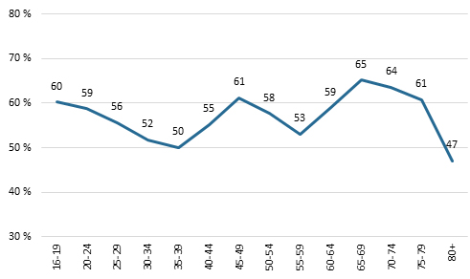
Figuren kan findes på side 11 i notatet.

